Texti-On

Especificação do Caso de Uso UC08 – Publicar Textos

1. **Visão Geral e Objetivos**

Escrever e publicar textos do autor.

### Atores Envolvidos

Autor.

### Pré-Condições

Estar cadastrado como autor.

### Pós-Condições

O texto será escrito e publicado.

### Fluxo de Eventos

1. **Fluxo Principal**
2. O autor, após “login” no sistema, acessará o comando de Criar Texto.
3. A tela de edição do texto será aberta, conforme tela abaixo.
4. O autor poderá escrever o texto e editar.
5. O autor poderá publicar seu texto.
6. **Fluxo Alternativo – Erro edição do texto**
7. Em caso de campo de texto em branco, o texto não será publicado.

### Especificação das interfaces do sistema

1. **Interface I01 – Tela de Edição do Texto**
2. Esboço da interface

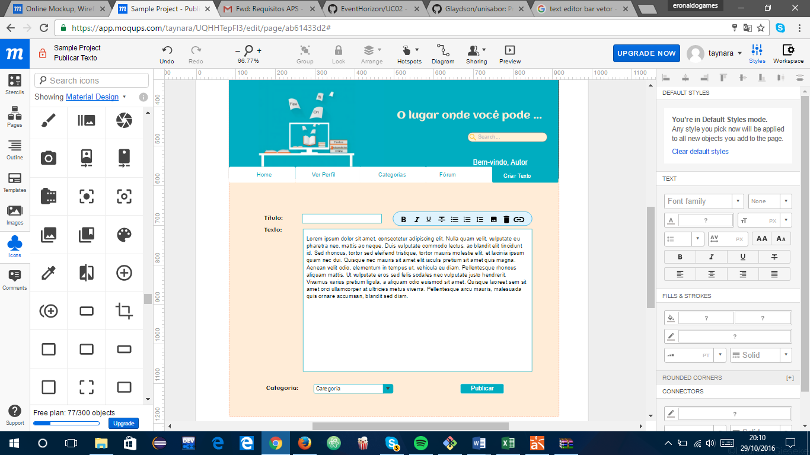

1. Comandos

|  |  |
| --- | --- |
| **Nome** | **Ação** |
| Home | Direciona para a tela inicial do sistema |
| Ver Perfil | Abre o perfil do autor |
| Categorias | Abre uma lista das categorias dos textos |
| Fórum | Direciona para fórum sobre livros e coisas afins |
| Criar Texto | Abre a tela que permite a edição e publicação do texto |
| Publicar | Publica o texto editado |

1. Campos

|  |  |  |  |
| --- | --- | --- | --- |
| **Nome** | **Tipo** | **Valores Válidos** | **Observações** |
| Título | Alfanumérico | Título do texto | Obrigatório |
| Texto | Alfanumérico | Texto | Obrigatório. Texto que será publicado |
| Categoria | Combo Box | Categorias | Obrigatório |

1. **Regras de Negócio Específicas**

Não se aplicam.